JSON建构于两种结构：

“名称/值”对的集合（A collection of name/value pairs）。不同的语言中，它被理解为对象（object），纪录（record），结构（struct），字典（dictionary），哈希表（hash table），有键列表（keyed list），或者关联数组 （associative array）。

值的有序列表（An ordered list of values）。在大部分语言中，它被理解为数组（array）

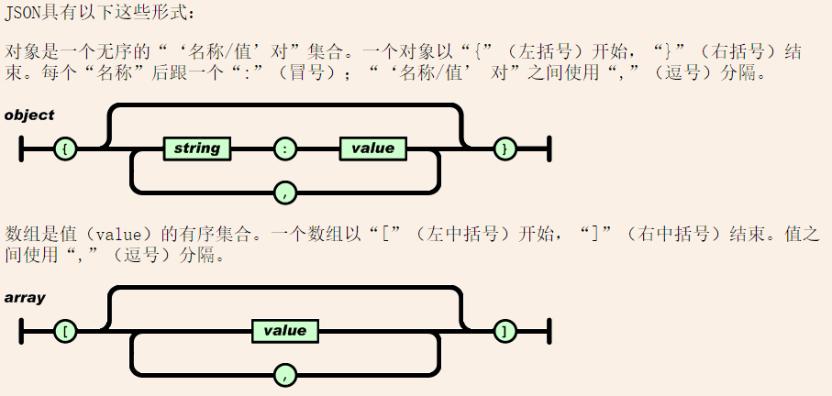

JSONArray必须用下标读取内部数据。

JSONObject必须用”键“读取对应的”值“。

[**Java解析(读取)Json数据**](http://www.cnblogs.com/xudong-bupt/archive/2013/05/06/3060745.html)

以前看过书上说，XML是web service间传输信息的标准格式吧，就看了看XML。最近在做个网站，又说是有了JSON，第一回听说就看了看，总结总结一下。

**1.JSON介绍**

　　JSON比XML简单，主要体现在传输相同信息的情况下，**文件的大小不同**。

　　JSON只用于传输信息，XML还可以用于配置文件的使用。

　　JSON中的符号主要有： " , [ {:

**2.JSON中的数组和对象**

　　2.1数组（**JSONArray**）

　　数组用一对[]，表示存放的是一般的数组数据。

　　如：["11","22","33"]，表示这是一个JSONArray数组，里面有3个数据：”11“，”22“，”33“。当然可以是复杂的数据，就是所谓的**嵌套定义**吧。

　　2.对象（**JSONObject**）

　　对象用一对{}，来表示其中JSON通用的**”键-值“**对。

　　如：{"sex1":"female","name0":"zhangsan"}，表示的是一个JSON对象，里面有两组数据(**键值对**)，sex1=female，name0=zhangsan。当然这里键对应的数据值，可以是复杂的JSON对象或者数组。

**3.代码示例**

**3.1基本的JSONArray与JSONObject操作**

[复制代码](javascript:void(0);)

import net.sf.json.JSONArray;

import net.sf.json.JSONObject;

public class ObjectAndArray1 {

public static void main(String args[])

{

JSONObject jsonObj = new JSONObject();

jsonObj.put("name0", "zhangsan");

jsonObj.put("sex1", "female");

System.out.println(jsonObj); //输出为：{"sex1":"female","name0":"zhangsan"}

JSONArray jsonArray = new JSONArray();

jsonArray.add("11");

jsonArray.add("22");

jsonArray.add("33");

System.out.println(jsonArray); //输出为：["11","22","33"]

}

}

[复制代码](javascript:void(0);)

**3.2由java自带的数据结构转换为JSON文本**

[复制代码](javascript:void(0);)

import java.util.HashMap;

import java.util.Map;

import net.sf.json.JSONArray;

import net.sf.json.JSONObject;

public class ObjectAndArray2{

public static void main(String args[])

{

//可以由数组，列表等生成JSONArray

String list[]={"11","22"};

JSONArray jsonarray = JSONArray.fromObject(list);

jsonarray.add("33");

System.out.println(jsonarray); //输出为：["11","22","33"]

//可以由Map生成JSONObject

Map<String,Object> map=new HashMap<String,Object>();

map.put("NO1", "第一个");

map.put("NO2", "第二个");

map.put("NO3", jsonarray);

JSONObject jsonObj = JSONObject.fromObject(map);

System.out.println(jsonObj); //输出为：{"NO3":["11","22","33"],"NO2":"第二个","NO1":"第一个"}

}

}

[复制代码](javascript:void(0);)

**3.3读取JSON文本**

JSONArray必须用下标读取内部数据。

JSONObject必须用”键“读取对应的”值“。

[复制代码](javascript:void(0);)

import net.sf.json.JSONArray;

import net.sf.json.JSONObject;

public class ObjectAndArray {

public static void main(String args[])

{

JSONArray jsonarray;

JSONObject jsonObj;

//读取JSONArray，用下标索引获取

String array="[\"11\",\"22\",\"33\"]";

jsonarray = JSONArray.fromObject(array);

System.out.println(jsonarray.getString(1)); //输出为：22

//读取JSONObject

String object="{\"NO1\":[\"44\",\"55\",\"66\"],\"NO2\":{\"NO1\":\"第一个\"}}";

jsonObj = JSONObject.fromObject(object);

System.out.println(jsonObj.get("NO1")); //输出为：["44","55","66"]

jsonarray = (JSONArray)(jsonObj.get("NO1"));

System.out.println(jsonarray.getString(1)); //输出为：55

//用"键"获取值

jsonObj=(JSONObject)jsonObj.get("NO2");

System.out.println(jsonObj); //输出为：{"NO1":"第一个"}

}

}

[复制代码](javascript:void(0);)

**4.总结**

**JSON就是一种数据的组织形式，可以说是XML的简化版本，只用于数据传输。**